Ficha Formativa de Matemática – 4º ano

Nome: ___________________________________________ Data: _____/ _____/ _________
Avaliação: _______________________________ A Professora: ______________________

1 - Assinala a resposta certa com X:
O número 1250,4 lê-se:
- doze mil, quinhentas e quatro unidades.
- mil, duzentas e cinquenta e quatro unidades.
- doze mil, quinhentas e quatro décimas.
- doze mil, quinhentas e quatro centésimas.

2 - Calcula:
15,90 x 0,01=___________ 1998 : 1000 =___________ 0,26 x 10 =____________
3,44 x 100 =____________ 8,35 : 0,001 =___________ 8,67 : 0,01 =____________

3 - Escreve por extenso:
67,83 € - _________________________________________________________________
3467,76 €- ________________________________________________________________
4 - Responde:
- Dois dias têm _______ horas
- Quatro horas são _______ minutos
- Meio-dia tem _________ horas

5 - Coloca os ponteiros nos relógios, seguindo as horas indicadas:
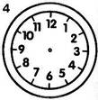
Dezassete horas e 40 m
Seis horas e quarenta e cinco minutos
Vinte horas e meia

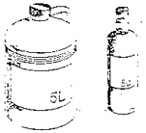
6 - Quantas garrafas de 0,5 l posso encher com a água do garrafão 10 l?

R: _______________________________________________________________________
7 - Coloca um dos sinais <, > ou =.
metade de 16 |  | a terça parte de 24
½ x 100 |  | ¼ x 400
quádruplo de 9 |  | quíntuplo de 5

8 - Completa.
1 m2 = _________dm2 | 1 m3 = _________dm3 | 12 km = _________dam
8 m2 = _________dm2 | 6,78 cm3 = ________dm3 | 7,9 hg = _________cg
65 dm2 = _________cm2 | 70 cm3 = ________m3 | 475 dal = _________dl

12 – Coloca os números por ordem decrescente.
0,2 kl ; 3,4 dal ; 4 l ; 1,8 hl ; 8,4 dal ; 63 l ; 1,08 hl
_______ ; _______ ; _______ ; _______ ; _______ ; _______ ; _______
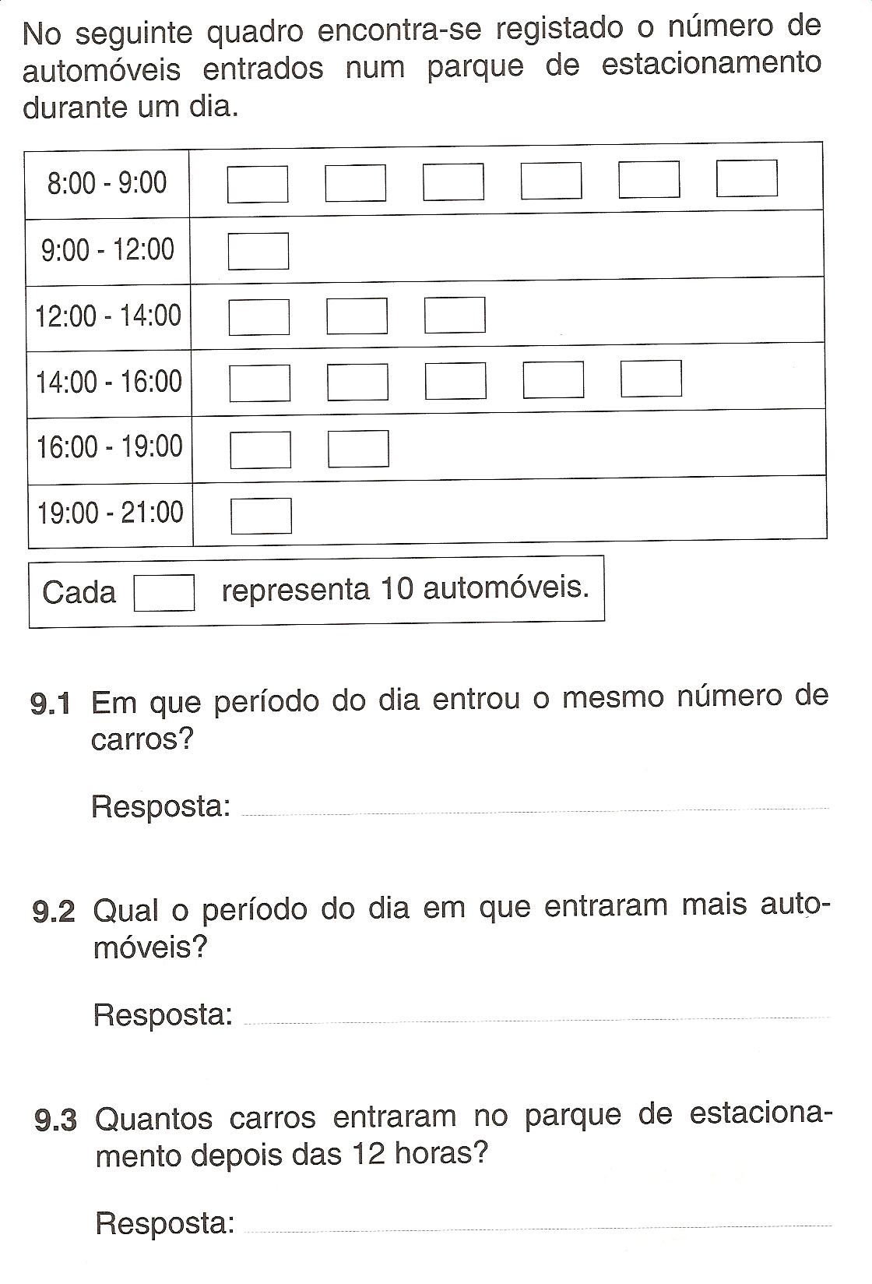
13-
Resolve as situações problemáticas.
1 - Um jardim, com a forma rectangular, mede 25 metros de comprimento e 10 metros de largura.
- Quanto mede de perímetro?
Dados: Indicação: Operação:

R: __________________________________________________________________________

- Qual é a sua área? Indicação: Operação:

R: __________________________________________________________________________

2 - No jardim há um lago circular com 1,84 metros de diâmetro. Quanto mede o raio?
Dados: Indicação: Operação:

R: __________________________________________________________________________

3 - Na adega do senhor Joaquim estão 3 pipas de vinho com 6,5 hl, 700 l e 0,65 kl.
- Quantos litros estão na adega?
Dados: Indicação: Operação:

R: __________________________________________________________________________

4 - Vendeu esse vinho 75 a cêntimos o litro. Quanto apurou o senhor Joaquim na venda do vinho?
Dados: Indicação: Operação:

R: __________________________________________________________________________

5 - Um camião leva 6800 garrafas de sumo para um hipermercado, a quarta parte dessas garrafas são de sumo de laranja. Quantas garrafas são de sumo de limão?

Dados: Indicação: Operação:

R: __________________________________________________________________________

